DAW übernimmt spanischen Farbenhersteller Ibersa
Strategischer Zukauf zum Ausbau der Präsenz in Spanien

Ober-Ramstadt, 12. Februar 2018 (DAW) – Der südhessische Baufarbenhersteller DAW SE (Caparol, Alpina) hat Anfang des Jahres das spanische Familienunternehmen Ibérica de Revestimientos Grupo Emp (Ibersa) sowie deren portugiesische Tochtergesellschaft Unibersa übernommen. Die Akquisition von Ibersa ist eine bedeutende Investition für das Wachstum der DAW im fünftgrößten europäischen Baufarben- und Lackmarkt.

Ibersa wurde 1969 von Miguel Ángel Zabala del Rey gegründet und hat ihren Firmensitz im nordspanischen Sariego, einer Gemeinde in der Region Asturien. Das Unternehmen entwickelt, produziert und vertreibt dekorative Farben, Industrielacke und Holzschutzprodukte für den professionellen und privaten Bereich. Mit rund 170 Mitarbeitern erzielte Ibersa 2016 einen Umsatz von 19 Millionen Euro. Das Unternehmen eröffnete 2011 am Firmensitz in Sariego eine der modernsten Produktionsstätten Europas mit einer Gesamtfläche von 30.000 Quadratmetern. Neben der Produktion befinden sich in Sariego auch ein Logistiklager, die Forschung & Entwicklung sowie die Verwaltung. Ibersa verfügt mit seinem Direktverkaufsmodell über ein eigenes Vertriebsnetz mit 67 Verkaufsstellen, das flächendeckend in Spanien und in Portugal tätig ist.

Die bereits im spanischen Markt etablierte DAW-Landesgesellschaft Caparol España und Ibersa bilden künftig ein ganzheitliches und komplementäres Angebot, um ein größeres Segment von Produkten und Kunden abzudecken und die Präsenz auf dem spanischen und portugiesischen Markt zu erhöhen.

Die vorhandenen Strukturen der beiden Unternehmen werden ihre Identität bewahren und von zahlreichen Synergien profitieren. Diese resultieren zum einem aus der mehr als 120-jährigen Geschichte der DAW, dem Innovationsführer mit Präsenz in mehr als 37 Ländern, zum anderen aus den Wettbewerbsvorteilen durch die moderne Produktion, den innovativen und auf den spanischen Markt zugeschnittenen Produkten sowie dem Distributionsnetzwerk von Ibersa.

Die Leitung der neuen DAW-Gesellschaft hat ab Januar 2018 Fernando Peña übernommen, der zuvor in leitenden Funktionen in der Firmenzentrale der DAW im südhessischen Ober-Ramstadt sowie als Geschäftsführer der Caparol España tätig war.
2.299 Zeichen (mit Leerzeichen)
Bilder:

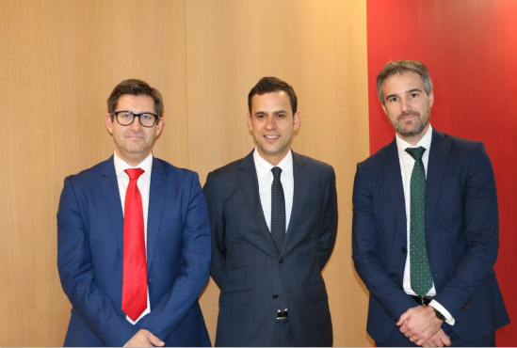
BU: Die neue Führungsmannschaft von Ibersa (v. l. Ivan Suarez, CFO, Fernando Peña, Geschäftsführender Direktor, José María Llames, Geschäftsführer Vertrieb)
© DAW SE

Linkliste
DAW SE – www.daw.de
Ibersa - http://www.ibersa.es/index.php?lang=en

Über das Unternehmen: Ibersa, Sariego (Spanien)
Ibersa wurde 1969 gegründet und hat ihren Firmensitz im nordspanischen Sariego, einer Gemeinde in der Region Asturien. Das Unternehmen entwickelt, produziert und vertreibt dekorative Farben, Industrielacke und Holzschutzprodukte für den professionellen und privaten Bereich. Mit rund 170 Mitarbeitern erzielte Ibersa 2016 einen Umsatz von 19 Millionen Euro. Das Unternehmen eröffnete 2011 am Firmensitz in Sariego eine der modernsten Produktionsstätten Europas mit einer Gesamtfläche von 30.000 Quadratmetern. Neben der Produktion befinden sich in Sariego auch ein Logistiklager, Labore und die Verwaltung. Mit einem Direktverkaufsmodell über ein eigenes Vertriebsnetz mit 67 Verkaufsstellen ist Ibersa sowohl flächendeckend in Spanien als auch in Portugal tätig.

Über das Unternehmen: DAW SE, Ober-Ramstadt
Die DAW-Firmengruppe ist in Deutschland, Österreich, der Türkei und in Weißrussland Marktführer auf dem Gebiet der Bautenanstrichmittel. In Europa befindet sich das Unternehmen bei Baufarben nach großen internationalen Konzernen auf Platz drei. Mit rund 5.600 Mitarbeitern im In- und Ausland (ohne Beteiligungen) und einem Umsatz von jährlich rund 1,3 Mrd. Euro ist die DAW Europas größter Baufarben-Hersteller in privater Hand. Zur Firmengruppe gehören u. a. Caparol (Farben, Lacke, Lasuren, Wärmedämm-Verbundsysteme) und Alpina (Marke für den Heimwerker). Das bekannteste Produkt ist Alpinaweiß - Europas meistgekaufte Innenfarbe.

Im Mai 2012 gewann die DAW den n-tv Mittelstandspreis „Hidden Champion“ in der Kategorie Nachhaltigkeit und wurde 2015 von der Verbraucher-Initiative als nachhaltiges Unternehmen mit der Gold-Medaille ausgezeichnet. 2017 und 2018 erhielt das Unternehmen von FOCUS Business und der Arbeitgeber-Bewertungsplattform kununu die Auszeichnung „Top Arbeitgeber“. Das Nachhaltigkeitsmanagement der DAW wurde mit einer Platzierung unter den TOP 3 des Deutschen Nachhaltigkeitspreises 2018 ausgezeichnet.

Pressekontakt:
Karin Laberenz
DAW SE
Unternehmenskommunikation
Roßdörfer Str. 50
D-64372 Ober-Ramstadt
Tel: +49 (6154) 71-70420
Fax: +49 (6154) 71-99420
mobil: +49 (173) 9311 809
E-Mail: karin.laberenz@daw.de
www.daw.de

